

TRƯỜNG CAO ĐẲNG THỰC HÀNH FPT

-----🙞🙜🕮🙞🙜-----



**Đề tài : Ứng dụng tin rao vặt và quảng bá thương**

**hiệu doanh nghiệp**

**Giảng viên: Nguyễn Hữu Huy**

**Nhóm :**

**Nguyễn Thành Lũy**

**Nguyễn Đăng Quang**

**Tạ Thành Đạt**

Hà Nội , tháng 7,năm 2017

# 1.Mục Lục

1.Mục Lục 2

Mô Tả Dự án. 3

Cấu Trúc Ứng Dụng 4

Chức Năng 6

**Mô Tả Dự án.**

Chúng tôi là một nhóm sinh viên dưới sự hướng dẫn của thầy giáo chúng tôi đã hoàn thiện được một ứng dụng có tính thực tế trong cuộc sống. Ứng dụng chúng tôi hướng đến là giúp mọi người có thể tìm được việc làm, đa dạng ngành nghề và rất nhiều lứa tuổi phù hợp, ngoài ra chúng tôi còn có chức năng đăng nhập, thông báo, phản hồi và chia sẻ để giúp người dùng có thể cập nhật việc làm hoặc chia sẻ đến cho bạn bè người thân một cách nhanh nhất.

*---Ký bút Tạ thành Đạt--*

## Cấu Trúc Ứng Dụng

<https://sketchboard.me/lAySfOzPHocG#/>

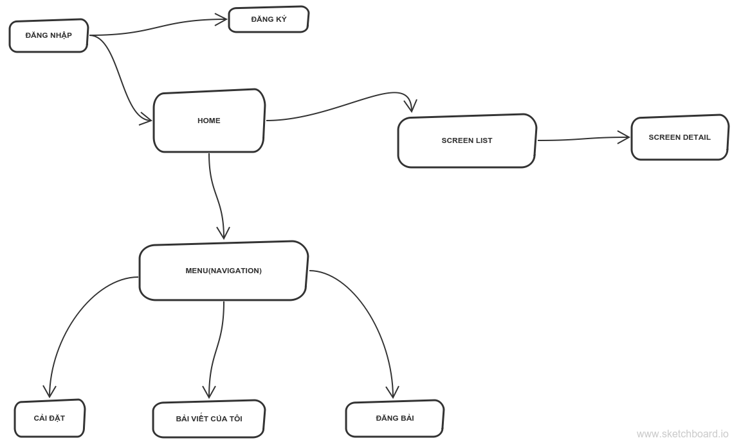

**Chức Năng**

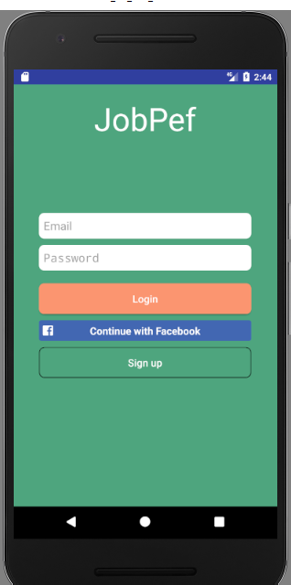

**CHỨC NĂNG :**

+ đăng nhập

+ chuyển sang màn đăng ký

+ lấy lại mật khẩu (có thể bỏ)

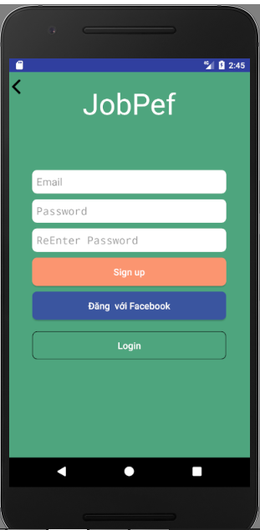

**ĐĂNG KÝ :**

Đăng ký theo các thông tin:

+ Tên đăng nhập

+ Mật khẩu

+ Email để nhận thông báo

+Số điện thoại

Nếu đăng ký thành công sẽ chuyển sang màn HOME

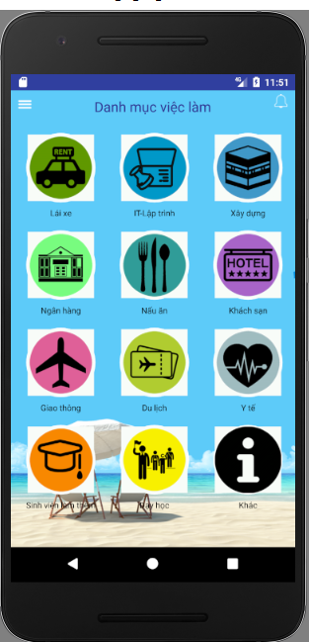

**HOME** :

+ Hiển thị theo danh mục:

+ Mở ra menu khi ấn vào icon

+ Ấn vào một danh mục sẽ mở ra màn danh sách của nó

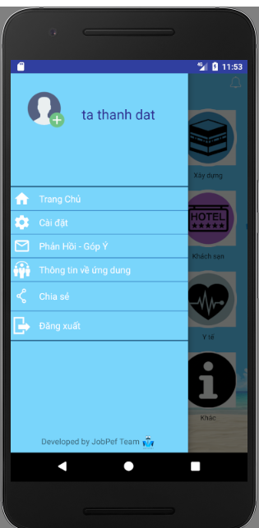

**MENU** :

Có thể di chuyển tới các màn:

+ HOME(Trang chủ)

+ ĐĂNG BÀI MỚI

+ Các bài đã đăng

+Cài đặt

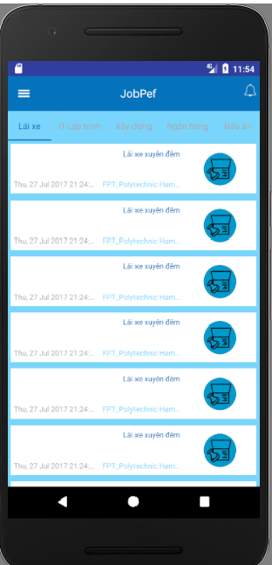

**LIST** :

+ Hiển thị danh sách chi tiết theo mục tin

+ Ấn vào một phần tử sẽ chuyển tới màn DETAIL

+ Ấn trở về màn HOME

+ Có thể mở ra màn MENU

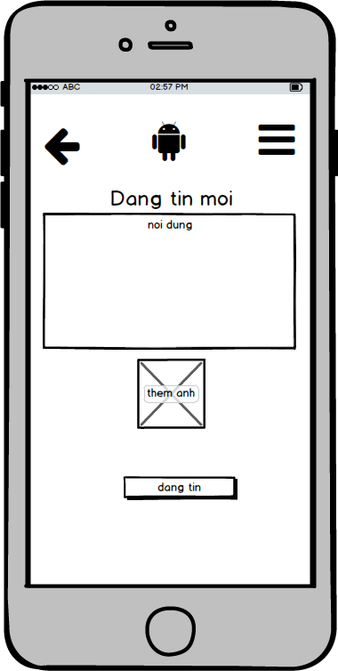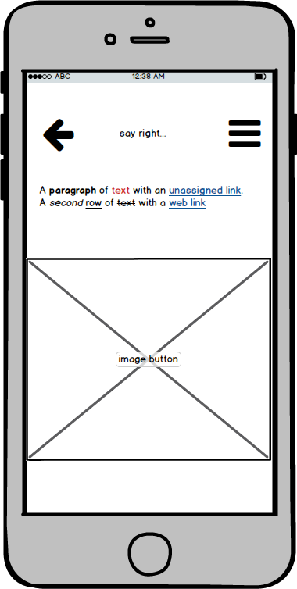

**Đăng tin mới** :

Có thể di chuyển tới các màn:

+ HOME(Trang chủ)

+ ĐĂNG BÀI MỚI

+ Các bài đã đăng

+Cài đặt

**DETAIL** :

+ Hiển thị nội dung chi tiết của 1 tin

+ Mở ra menu khi ấn vào icon

+ Trở về màn list khi trước

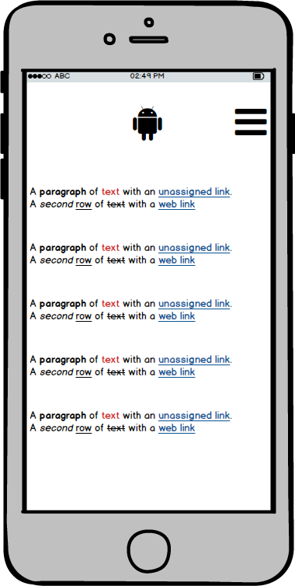

**CÁC TIN ĐÃ LƯU** :

+ Hiển thị danh sách chi tiết theo mục tin

+ Ấn vào một phần tử sẽ chuyển tới màn DETAIL

+ Ấn trở về màn HOME

+ Có thể mở ra màn MENU